Leerdoc natuurkunde H3
Deeltjeseigenschappen
Alle stoffen bestaan uit deeltjes, atomen en moleculen.
- Moleculen zijn opgebouwd uit atomen
- Alle atomen zijn ongeveer even groot
- Er zijn zware en lichte atomen. Zware atomen hebben een zwaardere kern.
- De dichtheid van een stof wordt vooral bepaald door de massa’s van de atomen.
- De dichtheid $ρ$ van een stof is de massa m per volume-eenheid V:
$ρ=\frac{m}{V}$

Elasticiteit en vervorming
Als er kracht op een materiaal wordt uitgeoefend kan het materiaal vervormen.
- Bij elastische vervorming krijgt het materiaal de oorspronkelijke vorm terug, als er geen kracht meer op werkt.
- Bij plastische vervorming blijft het materiaal vervormd als er geen kracht meer op werkt.
De deeltjes van een materiaal blijven bij elkaar door de aantrekkende krachten tussen de deeltjes. De grootte van die krachten bepaalt de sterkte van het materiaal.

Elasticiteit en vervorming
Hoeveel een materiaal vervormd hangt af van de spanning in het materiaal, de treksterkte van het materiaal en de elasticiteitsmodulus van het materiaal.
- De spanning $σ$ in een draad of stang is de uitgeoefende trekkracht F per oppervlakte-eenheid A van de dwarsdoorsnede. $σ=\frac{F}{A}$
- De treksterkte van een materiaal is de maximale spanning waarna het materiaal insnoert of breekt
- De elasticiteitsmodulus E is de spanning $σ$ die nodig is om een materiaal een relatieve rek $ε$ te geven van 100% $E=\frac{σ}{ε}$
- De relatieve rek $ε$ is de verhouding tussen de uitrekking $∆l$ en de beginlengte $l_{0}$
$ε=\frac{∆l}{l_{0}}$
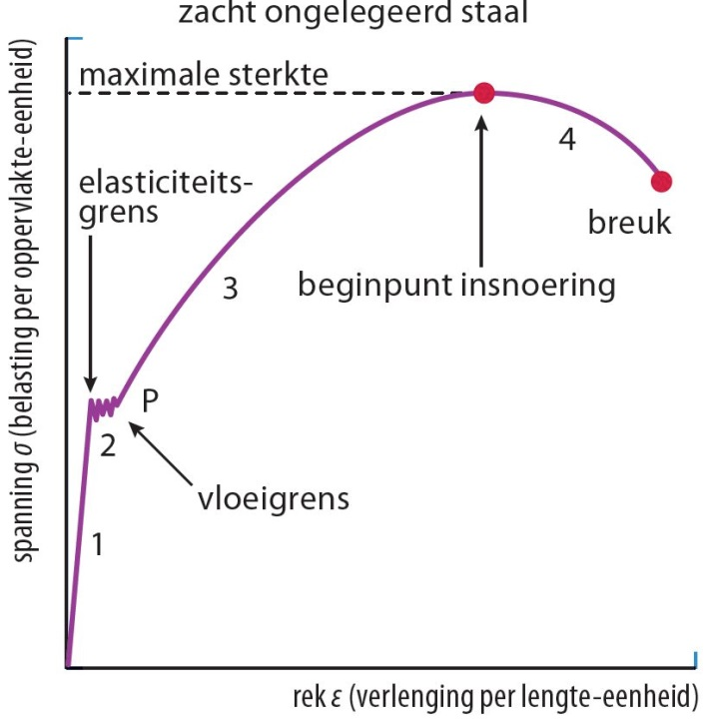
Spanning, rek-diagram
Deel 1:
Elastische vervorming.
Als de lijn in het spanning, rek-diagram recht is bestaat er een evenredig verband tussen de spanning en de vervorming
Deel 2:
Plastische vervorming. Als de spanning nu wordt weg genomen zal het materiaal blijvend vervormd zijn.
Deel 3 en 4
Het materiaal gaat kapot bij grotere spanning en zal uiteindelijk breken.

Model van materie
Hoe hoger de temperatuur van een stof, des te sneller bewegen de deeltjes van die stof en des te groter is de bewegingsenergie.
- In een vaste stof trillen de deeltjes op een vaste plaats en zitten dicht op elkaar.
- In een vloeistof bewegen de deeltjes langs elkaar en zitten minder dicht op elkaar.
- In een gas bewegen de deeltjes van een stof vrij door de ruimte en zitten ver uit elkaar.
Bij een metaal spelen ook de vrije elektronen een rol bij elektrische geleiding en warmte geleiding.
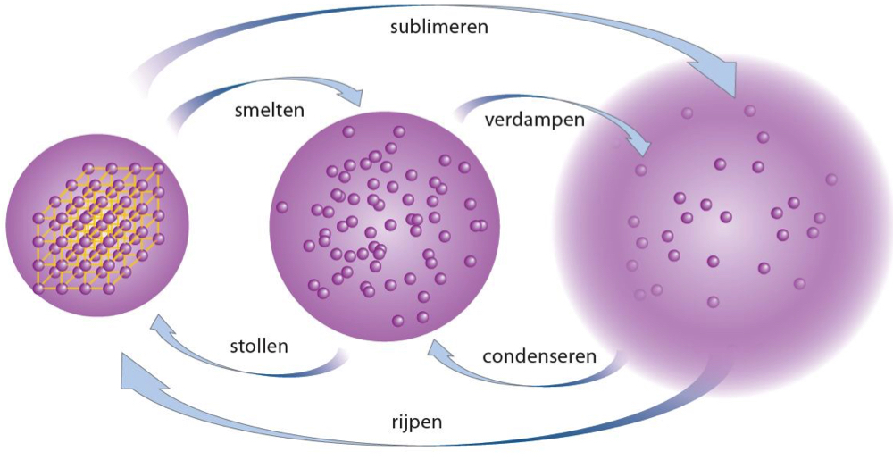

Soortelijke warmte en energie
De soortelijke warmte c van een stof geeft aan hoeveel energie Q er nodig is om 1 kg van die stof 1 K op te warmen.
Q$=c∙m∙∆T$

De grootte van de soortelijke warmte is voor een deel te voorspellen:
- Vaste stoffen en vloeistoffen met ‘zware’ deeltjes hebben een grote dichtheid en een lage soortelijke warmte.
- Voor veel vaste stoffen en vloeistoffen geldt: hoe groter de dichtheid des te kleiner is de soortelijke warmte.

Warmtetransport
Warmte, een vorm van energie, kan op drie manieren worden getransporteerd:
- Straling
- Stroming
- Geleiding
De grootte van het warmtetransport door een wand wordt bepaald door:
met $λ$ als warmtegeleidingscoëfficiënt, $A$ het oppervlak van de wand, $∆T$ het temperatuurverschil en d de dikte van de wand.

Functionele materialen
Nieuwe materialen zijn vaak combinaties van materialen:
- Legeringen
- Composietmaterialen
Of materialen die bijzondere eigenschappen bezitten:
- Glasfibers (hoe dunner hoe sterker)
- Biomaterialen (reageren bijzonder met levend weefsel)
- Smart materials (veranderen van vorm door invloeden van buiten)
De nieuwste materialen, nanomaterialen, worden opgebouwd uit zeer kleine structuren en kunnen vooraf gespecificeerde eigenschappen krijgen

Nauwkeurigheid en significante cijfers

Bij een onderzoek probeer je zo nauwkeurig mogelijk te werken.
Het aantal significante cijfers is het aantal cijfers waarmee een getal geschreven is, met uitzondering van de nullen aan de voorzijde.
Bij vermenigvuldigen en delen kijk je naar het aantal significante cijfers van de gegevens. De uitkomst rond je af op het kleinste aantal significante cijfers van de gebruikte getallen.
Bij optellen en aftrekken kijk je naar het aantal decimalen. De uitkomst rond je af op het kleinste aantal decimale van de gebruikte getallen.
Exacte getallen zoals aantallen of $π$ tellen niet mee in deze afrondingsregels

Evenredig

Twee grootheden zijn evenredig met elkaar als ze met dezelfde factor toe- of afnemen. De verhouding tussen de twee grootheden is dan constant.
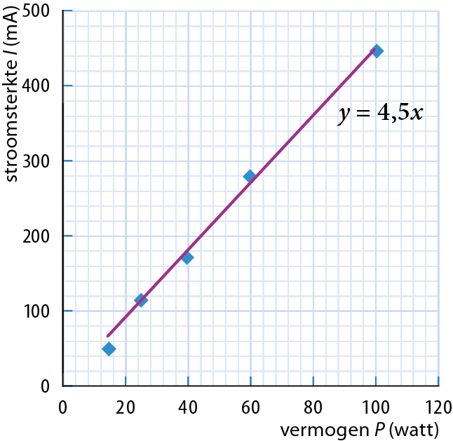
De formule wordt bijvoorbeeld: 𝑢/𝑚=0,6 of 𝑢 = 0,6∙𝑚
De grafiek is een rechte lijn door
de oorsprong.
De constante in de formule is gelijk
aan het hellingsgetal van de lijn.

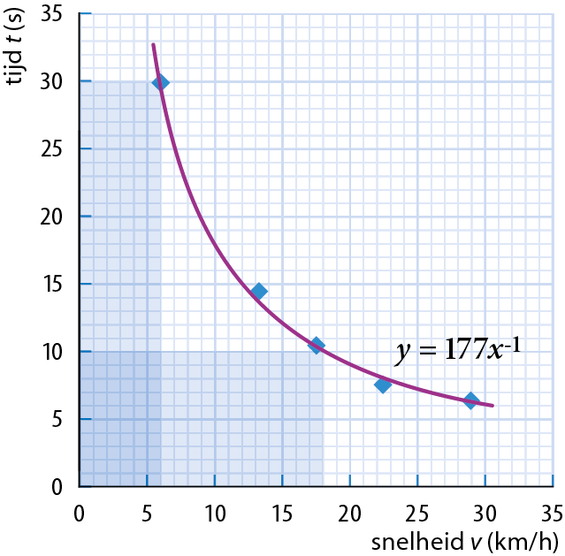
Twee grootheden zijn omgekeerd evenredig met elkaar als de ene grootheid met dezelfde factor toeneemt als de andere afneemt. Het product van de twee grootheden is dan constant.
De formule wordt dan: $v∙t=1800$ of $t=\frac{1800}{v}$
De grafiek is een kromme, dalende
lijn die de assen niet snijdt.
De oppervlakte van de rechthoek tussen
de oorsprong en de lijn is constant.

Formule | Namen van de grootheden en eenheden | toevoeging
$$ρ= \frac{m}{V}$$ | Rho = dichtheid in pascal  m = massa in kg  V = volume
$ε= \frac{∆l}{l_{0}}$  Figuur 8 | Epsilon = relatieve rek in procenten  Delta l =  L₀ = begin lengte | Bij een relatieve rek van 100% is het 2 keer zo lang geworden.
$$σ=\frac{F}{A}$$ | Sigma = spanning in Nm² of pascal  F = kracht in Newton  A = oppervlakte dwarsdoorsnede in m²
$$E= \frac{σ}{ε}$$ | E = elastischiteit modules in pascal  Sigma = spanning in Nm² of pascal  Epsilon = relatieve rek in procenten | Geld alleen in het gebied waar de relatieve rek evenredig is met de spanning.
$$Q=c∙m∙∆T$$ | Q = warmte in joule  c = soortelijke warmte in joule per kilogram per kelvin j/(kg.K)  m = massa in kg  .$∆T$ = verschil in temperatuur in graden of kelvin
$$P=λ∙A∙\frac{∆T}{d}$$ | P = warmtestroom in Watt  .$λ$ = warmtegeleidingscoëfficiënt in w/kelvin meter  A = oppervlakte doorsnede  .$∆T$ = verschil in temperatuur in graden of kelvin  d = dikte in meter | $$d= \frac{λ∙A ∙ ∆T}{P}$$  $$λ= \frac{d∙P}{A ∙ ∆T}$$  $$A= \frac{d∙P}{λ ∙∆T}$$  $$∆T= \frac{d∙P}{λ ∙A}$$

Onderwerp | Binas tabel
Gegevens van stoffen | 8 t/m 12
Isotopen | 25
Formules | A6, C1 en C4

Begrip | Omschrijving
Dichtheid | Dichtheid is het aantal kilogram per kubieke centimeter van een bepaalde stof.
Molecuul | Stoffen bestaan uit kleine deeltjes, moleculen.
Atoom | Moleculen bestaan uit kleine deeltjes, atomen.
Elastische vervorming | Wanneer de trekkracht opgeheven wordt, gaan de deeltjes terug naar hun oude positie. Het materiaal veert terug. E vervorming is dan evenredig met de kracht op het materiaal
Plastische vervorming | Voorbij een bepaalde kritische waarde van de uitgeoefende kracht is sprake van een blijvende vervorming (vloeigebied). Groepen van deeltjes verschuiven nu zodanig ten opzichte van elkaar, dat het voorde deeltjesonmogelijk is terug te keren naar hun oorspronkelijke plaats, als de kracht wordt opgeheven. Er is sprake van een blijvende verandering in de structuur van het materiaal
Vloeigebied | Het punt waarbij iets van elastische naar plastische vervorming overgaat.
Spanning | Als er een kracht op een kabel uitgeoefend wordt, ontstaat er een spanning. De spanning is de kracht per oppervlakte met als eenheid newton per vierkante meter of pascal.
Treksterkte | De maximale spanning waarbij het materiaal nog elastisch blijft.
Relatieve rek | de verhouding tussen $∆L$ en L_{o} uitgedrukt in procenten of een factor
Elasticiteitsmodulus | Het verband tussen spanning en relatieve rek van materialen. Het is de spanning die nodig is om het materiaal (in theorie) een elastische uitrekking te geven van 100%. Stoffen die gemakkelijk uitrekken hebben een klein elasticiteitsmodulus, stoffen die weinig uitrekken hebben een grote elasticiteitsmodulus.
Warmte | Als een materiaal verwarmt, wil dat zeggen dat je energie toevoert. Deze toegevoerde energie heet warmte.
Temperatuur | De temperatuur van een materiaal is een maat voor de gemiddelde bewegingsenergie per deeltje in een materiaal.
Absolute temperatuur | De absolute temperatuur is de temperatuur in kelvin. Gemeten vanaf het absolute nulpunt: -273 graden Celsius en 0 kelvin.  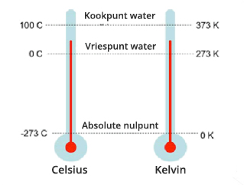
Soortelijke warmte | De hoeveelheid energie die nodig is om 1 kg van een stof 1 graden warmer te maken wordt weergegeven door de soortelijke warmte van die stof. Bij lichte stoffen zoals water is er vaak veel energie nodig om de stof op te warmen. Dit komt doordat 1 kg van een lichte stof uit meer deeltjes bestaat dan 1 kg van een zware stof, terwijl de gemiddelde bewegingsenergie per deeltje gelijk is, bij dezelfde temperatuur.
Geleiding | In vaste stoffen zitten de deeltjes stevig aan elkaar vast. Extra trillingsenergie van het ene deeltje kan worden doorgegeven aan het andere deeltje. Dat noemen we geleiding van warmte.  Voorbeelden: vaste stoffen zoals hout en diamant
Stroming | Als een vloeistof of gas wordt verwarmd, gaan de deeltjes sneller bewegen. De deeltjes botsen vaker en harder tegen elkaar end e stof zal uitzetten. Hierdoor wordt de dichtheid van de stof kleiner en wordt de stof opgetild door de koelere omgeving.  Voorbeeld: een gas of vloeistof zoals water en lucht
Straling | Bij straling wordt de energie met lichtsnelheid verzonden zonder tussenkomst van materie.  Voorbeeld: van bijvoorbeeld de zon of een kampvuur  Voorbeeld: een groot deel van de warmte die bij huizen verloren gaat, wordt uitgestraald. Ieder voorwerp dat warmer is dan het absolute nulpunt straalt energie uit.
Vrije elektronen | Bij metalen helpen de vrije elektronen mee om de warmte te transporteren. Stoffen met veel vrije elektronen zijn dus goede elektriciteitsgeleiders en goede warmtegeleiders
Smeltpunt | Als een baste stof smelt, worden de vaste verbindingen tussen de deeltjes verbroken. De onderlinge aantrekkende krachten worden daardoor veel zwakker. Dat gebeurt altijd bij dezelfde temperatuur, het smeltpunt.
Fasen | Vast:  Vloeistof:  Gas:
Faseovergangen | De overgang tussen vaste stof, vloeistof en gas zijn faseovergangen.  Vast -> gas sublimeren  Gas -> vloeistof condenseren  Vloeistof -> vast stollen  Vast -> vloeistof smelten  Vloeistof -> gas verdampen  Gas -> vast rijpen
Warmtegeleidingscoëfficiënt | Het geeft aan hoe groot de warmtestroom is door een oppervlakte van 1m² met een dikte van 1 m bij een temperatuurverschil van 1 kelvin.
Warmtestroom | De hoeveelheid energie die per seconde naar buiten verdwijnt, is evenredig met de totale oppervlakte van de huid, omgekeerd evenredig met de dikte, evenredig met het temperatuurverschil tussen lichaam en buitenlucht en hangt af van de soort isolatielaag.
Isolatie | Met isoleren probeer je de uitstraling van warmte te beperken.  -Bij sommige stoffen, zoals rubber en aerogel, zijn de onderlinge krachten tussen de deeltjes erg zwak. Trillingen van deeltjes worden dan slecht doorgegeven. Daardoor ijn deze stoffen zeer goede isolatoren voor warmte  -Stoffen zoals hout en kunststof hebben bijna geen vrije elektronen en zijn isolatoren voor warmte en elektriciteit.
Glasvezels | Een flexibele glazen draad zo dun als een haar. Het wordt onder andere gebruikt als een versteviging van allerlei kunststoffen.  De treksterkte van glas wordt groter naarmate de vezel dunner is. Bij zeer dunne vezels is de treksterkte 14 GPa, bijna 100 keer zo groot als van normaal glas.  Eigenschappen: sterk, buigzaam, met een zeer hoge streksterkte, onbrandbaar en bestand tegen hoge temperaturen.
Legering | Mengsel van metalen. Eerst worden de metalen gesmolten dan gemengd en daarna laten ze de legering stollen. Soms gebeurt het stollen versneld om het materiaal speciale eigenschappen te geven. De veranderde eigenschappen hebben vaak te maken met de onderlinge kracht van de deeltjes. Ook kunnen de eigenschappen van een metaal worden veranderd door het toevoegen van kleine hoeveelheden van een andere stof.  Veranderde eigenschappen: sterkte, warmtegeleiding, elektrische geleiding en corrosie.  Voorbeeld: brons en staal
Composiet | Composiet is een materiaal dat is opgebouwd uit verschillende soorten materialen. Vaak zijn composietmaterialen vezel versterkte kunststoffen.  De vezels zorgen voor een grote trekkracht en houdt de stof bij elkaar.  Voorbeeld vezels: glas- en koolstofvezel  Voorbeeld composiet: gewapend beton en triplex
Biomateriaal | Biomaterialen zijn producten of voorwerpen die volledig gemaakt zijn van biologische producten, dus zondergebruik te maken van metalen en kunststoffen. Deze materialen zijn biologisch afbreekbaar en tasten het milieu minder aan. De term biomaterialen wordt bovendien gebruikt voor materialen die worden toegepast in levende organisme: vooral medische implantaten en prothesen, maar ook medisch gereedschap. Sommige biomaterialen reageren weinig met het omliggende weefsel, zodat de kans o afstoting of infecties miniem is. andere biomaterialen gaan juist wel de interactie met hun omgeving aan.  Veelgebruikte biomaterialen: roestvast staal, titanium, polyethyleen, biogas en apatiet (deklaag om botgroei te stimuleren)
Vloeibare kristallen | In een normaal kristal zitten de atomen of moleculen netjes gerangschikt en stevig aan elkaar vast. vloeibare kristallen bestaan uit moleculen die allemaal netjes in dezelfde richting liggen, maar toch niet stevig aan elkaar vastzitten. Vloeibare kristallen hebben eigenschappen van vloeistoffen en van vaste stoffen.  Belangrijke eigenschap: door het aanbrengen van een elektrische spanning kan de richting van de moleculen veranderd worden. Daardoor verandert ook de hoeveelheid licht dat door het kristal wordt doorgelaten. Deze eigenschap maakt het mogelijk een lcd-scherm te maken.
Smart materials | De naam ‘smart materials’ wordt gebruikt als verzamelnaam voor materialen die van vorm kunnen veranderen door invloeden van buiten. Door temperatuur, elektrische spanning, etc.
Piëzo-elektrisch kristal  (smart material) | Geeft een spanning af als het wordt ingedrukt. Omgekeerd verandert het van vorm als er een elektrische spanning op het kristal wordt aangebracht.  Toepassingen: elektrische muziek instrumenten, luidsprekers en gasaanstekers.
Geheugenmetaal  (smart material) | Dit materiaal is soepel en buigbaar, maar neemt na verwarming de oorspronkelijke rechte vorm weer aan. Geheugenmetaal word onder andere toegepast om een kromme rug weer recht te zetten.
Coatings | Bij coating wordt een heel dun laagje van een stof op een ander materiaal aangebracht. De coating-techniek die bij je fietsstuur hoort (zie voorbeeld) heet ‘galvaniseren’. Coatings zijn vaak sterker en effectiever dan een verflaag.  Bijvoorbeeld: chroomlaagje op het stuur van je fiets  Doelen: tegen roest en tegen hinderlijke reflecties (bril)
Nanotechnologie | De ontwikkeling van de nanotechnologie, waarbij zeer kleine structuren gebouwd worden met atomen, heeft in korte tijd een heel scala aan nieuwe materialen mogelijk gemaakt. de nanotechnologiestelt mensen instaat, met behulp van atomen, gewenste nieuwe materialen te bouwen, met allerlei vooraf gespecificeerde eigenschappen.  Toepassingen: cosmetica, zonnebrand zilver in voedselverpakkingen, kleding, verband, cerium als katalysator bij verbrandingen en zelfs de grote opslagcapaciteit van computergeheugens is een toepassing van nanotechnologie

